ТОО ”Колледж Хекслет”
Лабораторная работа №7
Связанные данные и запросы в Prisma
Выполнено студентом:
Дубинин Кирилл
Практическое задание
Раздел RO4_3. Связанные данные и запросы в Prisma.
Цель: Научиться получать связанные данные Product, Category, Order и OrderItem через Prisma Client, формировать вложенные JSON-ответы и фильтровать записи по связанным моделям.
Условие: RO4_3/lesson7/ЛР-7.pdf
Требования задания
• Product API возвращает связанную Category.
• Для ограничения вложенных полей используется select.
• Order API возвращает связанного User.
• Order API возвращает массив связанных OrderItem.
• Каждый OrderItem содержит данные связанного Product.
• В ответ заказа добавляется вычисляемое поле total.
• Поиск заказов по товару использует relation filter some.
• Prisma-запросы находятся в Service, а не в Controller или Route.
• Отсутствующие записи корректно приводят к HTTP 404.
• Данные фактически читаются из PostgreSQL.
Ход выполнения
Product загружается вместе с Category; вложенный select ограничивает поля категории. Заказ содержит безопасные поля User, позиции OrderItem и названия Product. total вычисляется из OrderItem.price, а не текущей цены каталога. Relation filter some находит заказы с указанным productId.
Проект: RO4_3/lesson7
Запуск: npm install; npm start. Для PostgreSQL параметры подключения задаются в .env по образцу .env.example. Порядок применения SQL и миграций приведён в README.md проекта.
services/productService.js
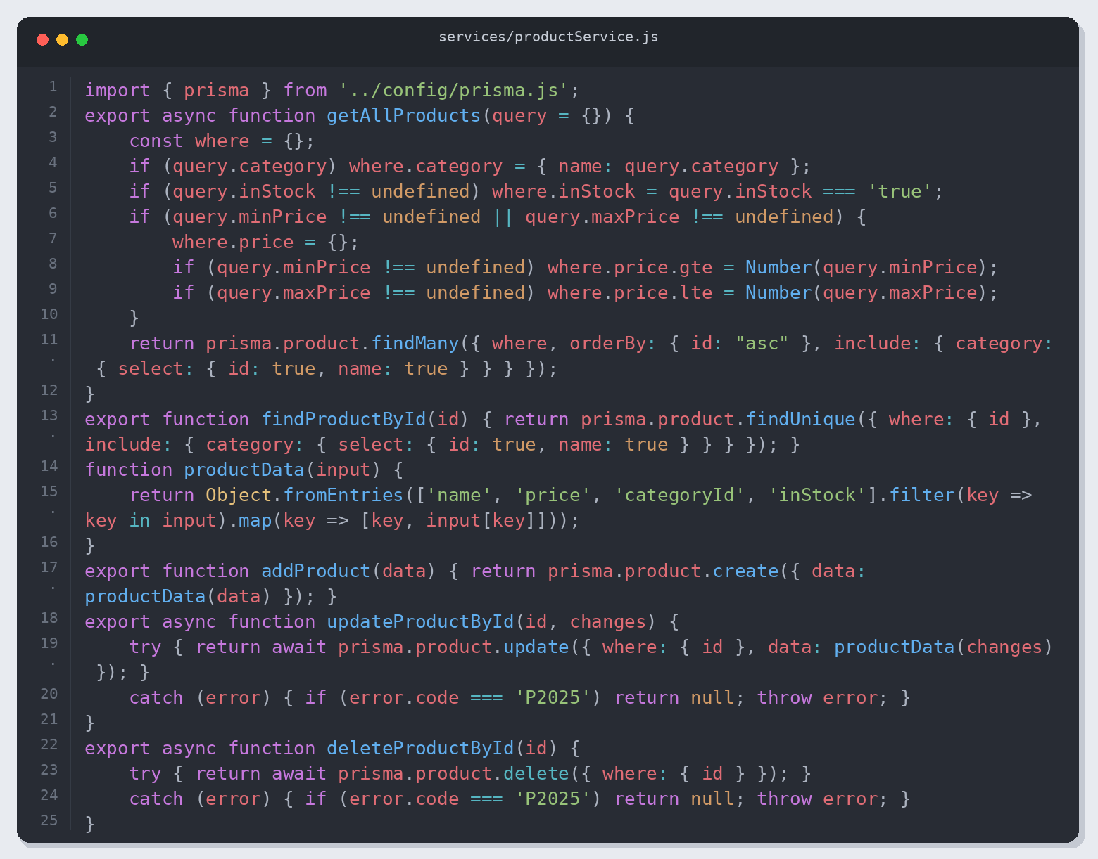
Листинг 1. services/productService.js
services/orderService.js
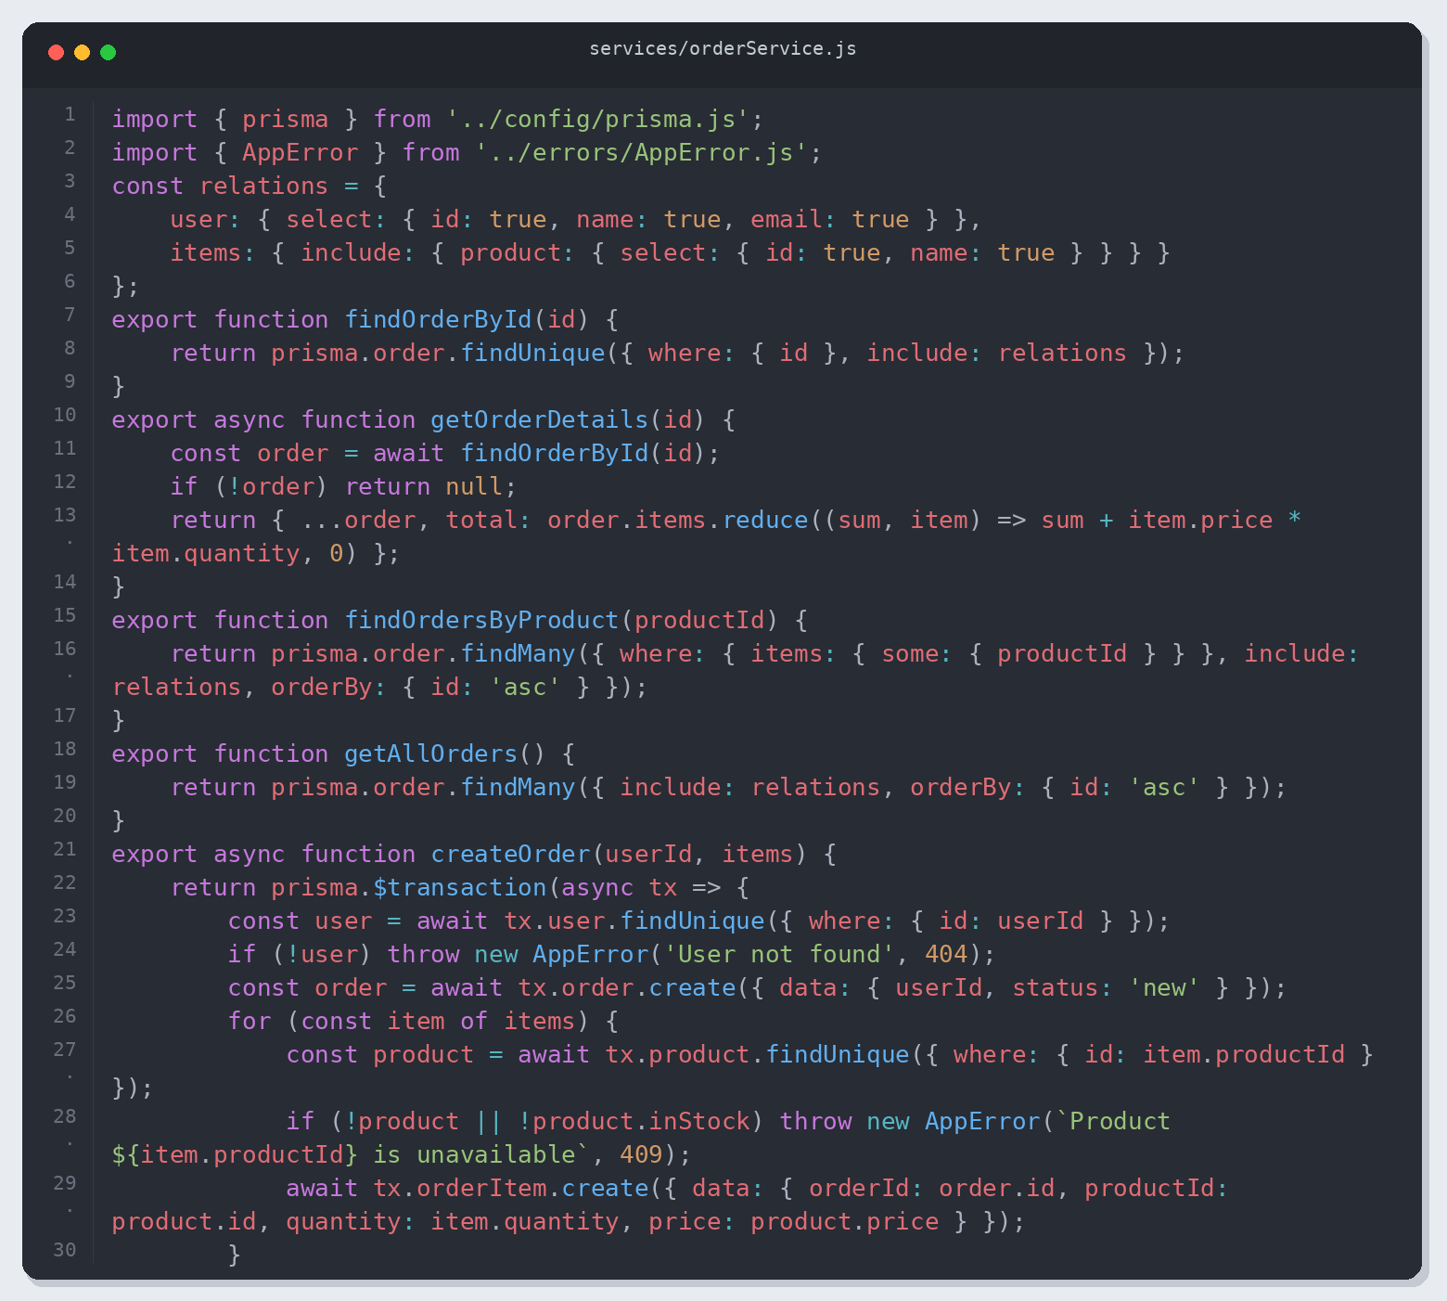
Листинг 2. services/orderService.js (часть 1)
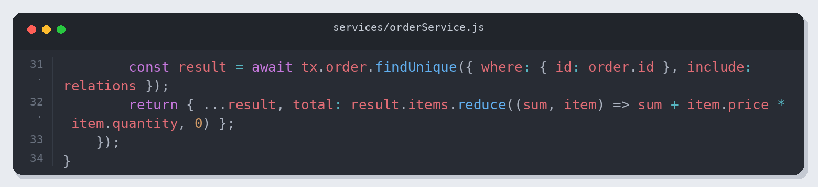
Листинг 3. services/orderService.js (часть 2)
controllers/orderController.js
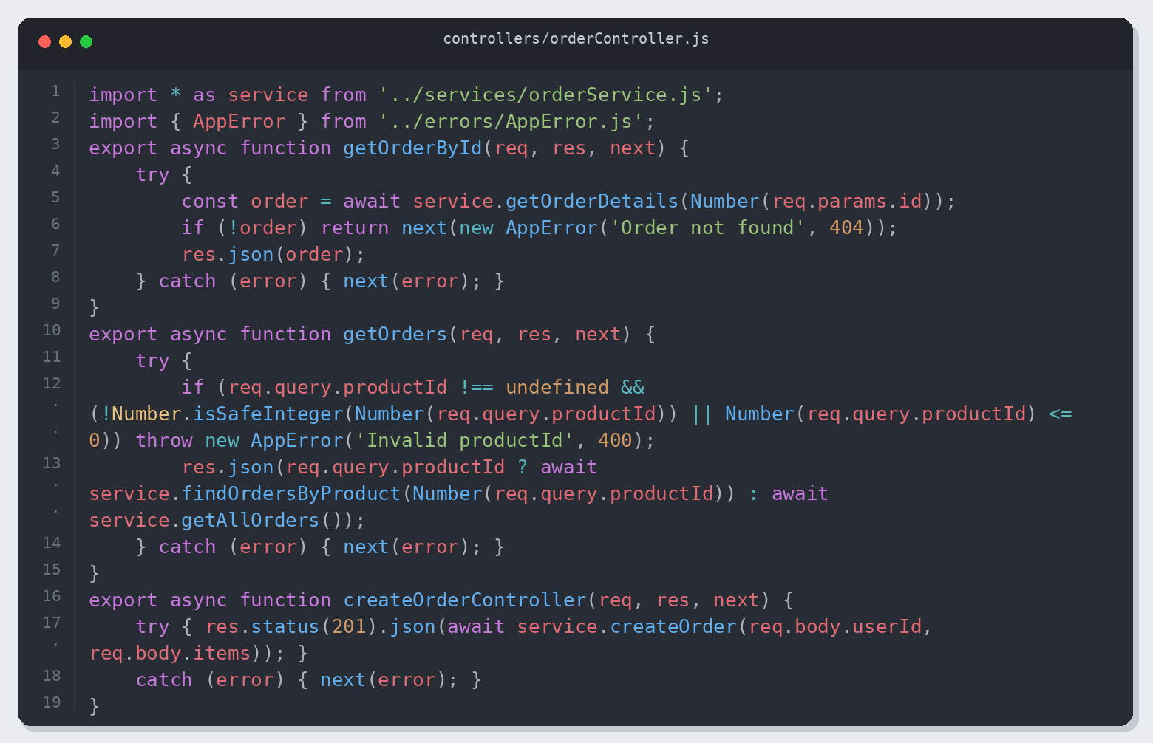
Листинг 4. controllers/orderController.js
Проверка результата
Проверено: 05.11.2026 13:38 (Алматы). Node.js v26.12.1.
Приведены фактические результаты проверки. Полный журнал: verification.json.
• Реальный PostgreSQL
• HTTP endpoints
• CRUD сохраняется в PostgreSQL
• UNIQUE и FOREIGN KEY; категории перенесены без потери товаров
• Связи 1:1, 1:N, M:N; CHECK(quantity > 0); составной ключ
• include/select, relation filter some, историческая сумма заказа
• Prisma Studio открыт в Chromium; таблица products содержит Keyboard
HTTP-запросы
GET /api/products → 200
GET /api/products/1 → 200
GET /api/products/999999 → 404
GET /api/products/abc → 400
GET /api/products?category=Accessories&inStock=true&minPrice=10000&maxPrice=50000 → 200
GET /api/products?minPrice=abc → 400
GET /api/products?inStock=maybe → 400
GET /api/products?minPrice=500&maxPrice=100 → 400
POST /api/products → 403
POST /api/products → 400
POST /api/products → 201
PATCH /api/products/6 → 200
DELETE /api/products/6 → 200
GET /api/products/6 → 404
POST /api/products → 409
GET /api/orders/1 → 200
GET /api/orders?productId=1 → 200
GET /api/orders/999999 → 404
GET /api/unknown → 404
Примеры ответов
POST /api/products → 201
{
"id": 6,
"name": "Test SSD",
"price": 65000,
"categoryId": 1,
"inStock": true
}
PATCH /api/products/6 → 200
{
"id": 6,
"name": "Test SSD",
"price": 42000,
"categoryId": 1,
"inStock": false
}
DELETE /api/products/6 → 200
{
"id": 6,
"name": "Test SSD",
"price": 42000,
"categoryId": 1,
"inStock": false
}
Проверка данных в Prisma Studio
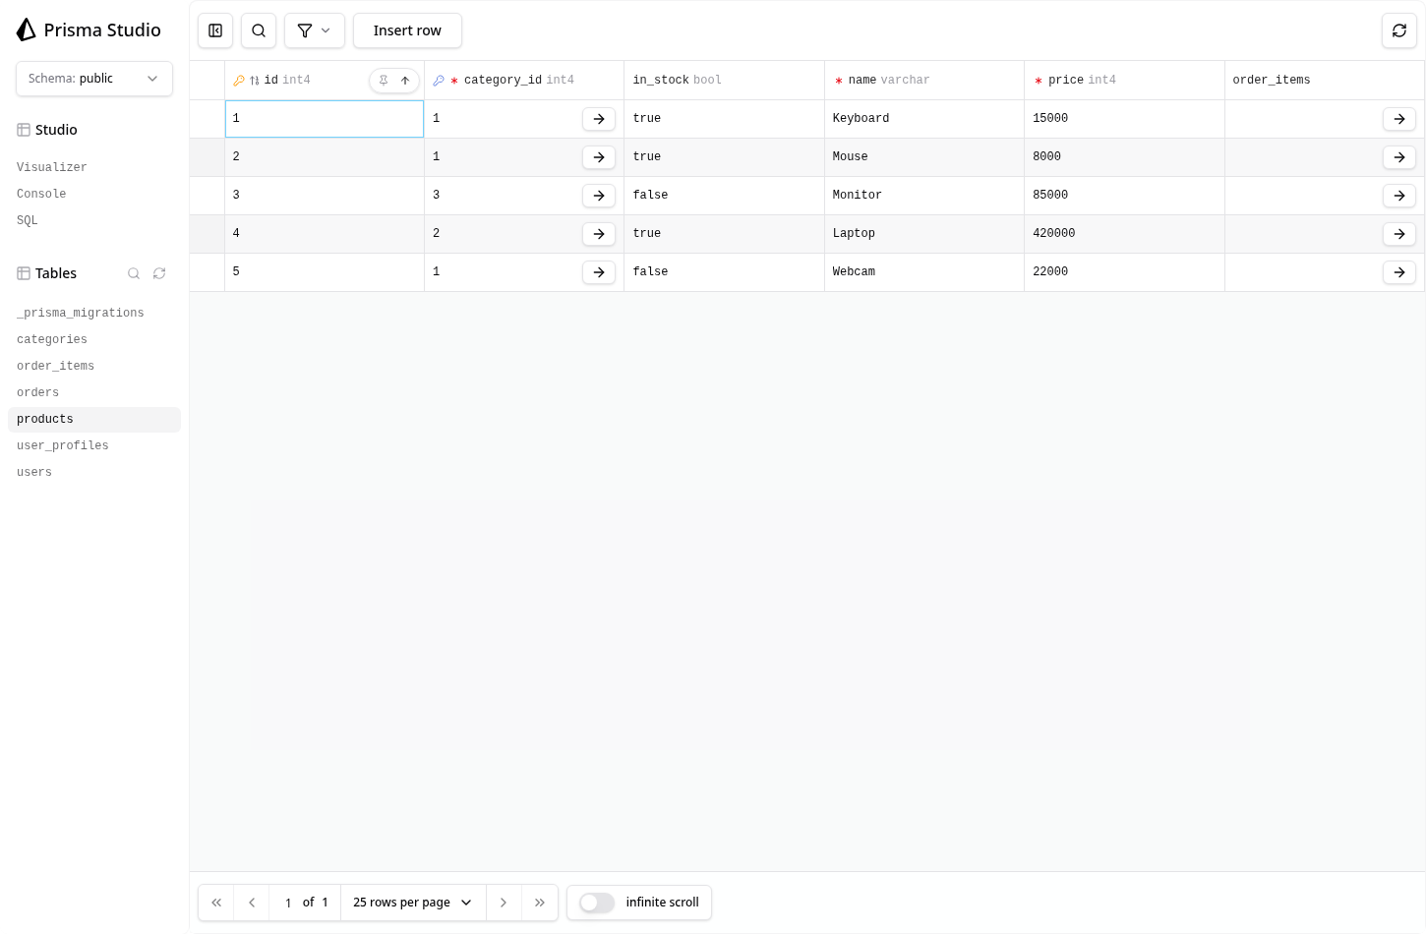
Prisma Studio: таблицы и данные проверенной учебной базы.
Результат
Проверены обязательные операции и указанные ошибочные сценарии; результаты сохранены вместе с исходным кодом.

